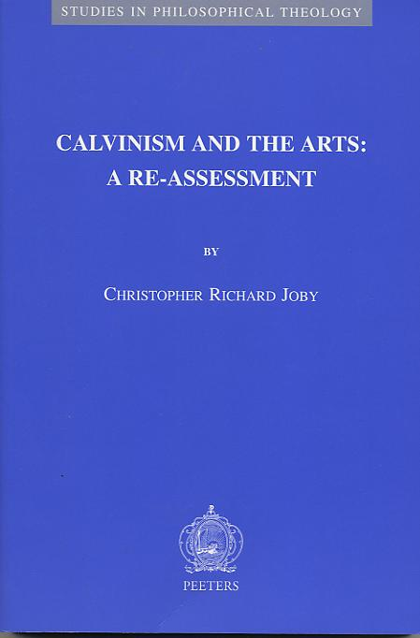
Christopher Richard JOBY, Calvinism and the arts: a re-assessment, (Studies in philosophical theology), Leuwen-Paris-Dudley, MA: Peeters, 2007. 240 p. € 43

Réévaluer le rapport de Calvin et du calvinisme aux arts visuels. Voilà l’ouvrage qui vient compléter les études précédentes sur ce sujet et confirmer, si besoin était, le fait que l’esthétique est au cœur de la pensée théologique de Calvin. Cela, malgré le fait qu’il a radicalement condamné les images (iconophobie).
Celui qui voit une contradiction entre ces deux aspects connaît mal la (subtile) pensée du réformateur français. L’image que Calvin combat est avant tout l’image religieuse, sacrée, médiévale, qui prétend contenir une parcelle du divin, et/ou l’image médiatrice, calquée sur la pensée néoplatonicienne, qui part de la matière pour arriver à l’Idée. Ni humaniste, ni philosophe ni scolastique (bien qu’il vienne de ces traditions), Calvin pense Dieu à partir des seuls écrits bibliques. Mais la Révélation biblique, précisément, accueille la matière, l’humain, les sens. Epistémologiquement donc, Calvin pense bien le Dieu de la Révélation à l’intérieur d’un rapport subtil entre l’esprit et la matière. La beauté – et donc l’image qui la porte – sans être médiatrice, constitue pourtant l’un de ces possibles traits d’union entre l’esprit et la matière, en même temps qu’elle est une caractéristique du divin.
La matière (qu’elle soit image ou autre chose) ne peut nous révéler Dieu. Mais l’inverse est possible : Dieu se révèle à travers elle, utilise des aides ou accommodations qui le rendent présent aux humains, et qui sont au nombre de quatre : la création (que l’a. lie à la Providence) ; le Christ ; l’Ecriture ; les sacrements. Ce sont tous des « miroirs », qui nous renvoient à Dieu (la métaphore du miroir est omniprésente chez Calvin). L’image (non religieuse) est aussi l’une de ces aides, mais indirectement (de second rang pourrait-on dire). Elle est médiation de médiation. Elle n’est pas miroir mais « comme » un miroir. Par ces médiations, nous n’avons pas accès directement à Dieu, mais à ce qu’il nous dit de lui, à sa révélation par le moyen de sa Parole. Epistémologiquement, nous avons bien un accès à Dieu par des éléments visibles.
Mais comment faire en sorte que, dans un tel schéma théologique, l’image ne soit pas survalorisée, médiatrice, et qu’elle ne redevienne finalement idole ? L’a. souligne un concept clé de la pensée calvinienne, celui d’expérience (pp. 36-37) qui vient compléter la foi (donnée par Dieu) : la création artistique ne transmet pas la foi, mais l’expérience de son auteur (s’agit-il de son expérience artistique ou de son expérience religieuse ? Cela n’est pas très clair). Il insiste également sur la dimension eschatologique de la pensée du réformateur, laquelle situe l’image dans un ailleurs et un au-delà, encore invisibles, en une dialectique très paulinienne. Seulement dans les temps futurs, l’humain sera pleinement image du Christ, et nous verrons alors face à face sans l’aide du miroir.
L’a. cite abondamment et très exactement Calvin, souvent à travers des textes latins peu connus. Deux lieux de la recherche calvinienne sur l’art ont attiré son attention : les « néo-calvinistes » hollandais, et la recherche française (Wencélius, et mes propres recherches sur ce sujet).
L’a. étudie les différentes mentions des œuvres d’art dans les écrits du réformateur, lequel – dans la suite de Bucer et Zwingli – condamne certes les images dans les églises, mais reconnait aussi que « les arts sont don de Dieu », surtout les représentations historiques et les paysages. Il montre également les imprécisions et inexactitudes dans les définitions que Calvin propose des images : alors qu’il ne condamne que l’image sacrée, il la confond parfois avec l’image tout court, d’où les hésitations et confusions, reprises et élargies par et dans le calvinisme.
Cette thèse d’un théologien néerlandais rédigée en anglais ne se limite pas à Calvin. Il aborde également une évaluation de l’art figuratif issu du calvinisme. On ne s’étonnera pas que ce soient les artistes néerlandais qui aient retenu son attention : Rembrandt (chap. 6) et Jacob van Ruisdael (chap. 7). Son étude d’une « esthétique calvinienne » s’étend à la musique dans ses relations avec le paysage (chap. 3) et à l’architecture (chap. 4). On est étonné de l’absence d’un incontournable, surtout pour un néerlandais : Mondrian.
Deux perplexités ou critiques : la conception de l’art de l’a. semble très classique. Il lie création artistique et beauté (lien que l’art contemporain met en question), et reste attaché aux formes figuratives de l’art (peinture d’histoire et paysages). Par ailleurs, il ne met pas en doute le lien entre beauté et vérité, ni entre foi de l’artiste et œuvre d’art. Les acquis de la modernité - voire de la postmodernité – esthétique vont dans de toutes autres directions. Si l’esthétique calviniste colle à ce point à la représentation classique des personnages et paysages, cela signifierait-il qu’elle n’est pas ouverte à l’art du 20e s. et des Avant-gardes ? Nous ne le croyons pas. Par ailleurs, si la pensée esthétique de Calvin est de nature épistémologique, cela signifie qu’elle se situe au-delà des courants et modes esthétiques, qu’elle les traverse et englobe tous. Il y aurait donc là deux affirmations contradictoires, selon que l’on est dans la théologie, ou dans la production artistique.

